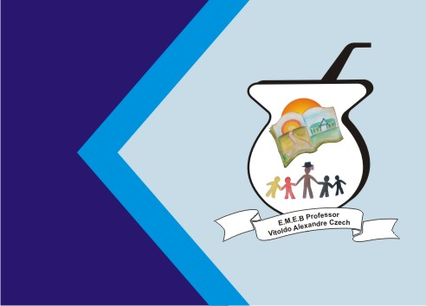
Secretaria Municipal de Educação
E.M.E.B. Professor Vitoldo Alexandre Czech
Diretora: Lucélia Aparecida Gabrielli
Assessora Pedagógica: Maria Claudete T. Gervasio
Assessora Administrativa: Rosane Eva Bucco
Professora: Marilene Aparecida de Oliveira
Disciplina: Arte
5º ano matutino – 06/07/2020

ATIVIDADE DE ARTES

Perspectiva Com Um Ponto de Fuga
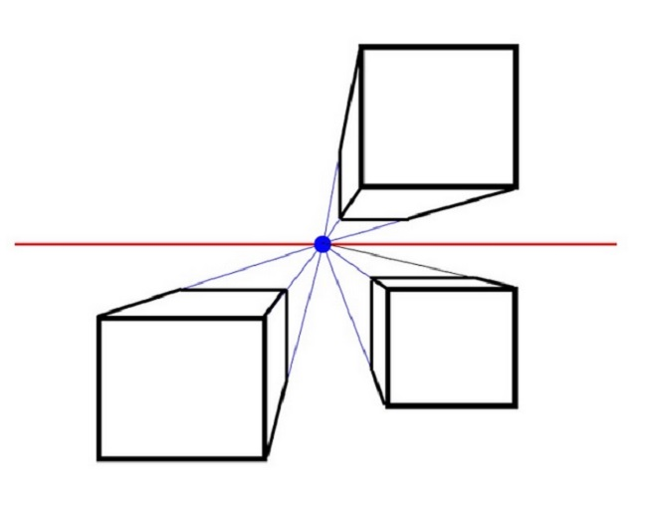
Perspectiva com um ponto de fuga, também conhecida como perspectiva renascentista, perspectiva cônica ou perspectiva central, é um desenho em perspectiva que utiliza um único ponto de fuga para criar a ilusão de profundidade numa obra de arte.
Desenhar em perspectiva é mais simples do que aparenta ser. Há diversos métodos de perspectiva linear, mas a perspectiva de um ponto de fuga é a mais simples.
Uma perspectiva de um ponto assume que os planos frontais dos objetos não têm profundidade. Para criá-la, é necessário criar os lados verticais e horizontais de cada forma e ligá-las a um único ponto.
Embora seja difícil discutir em palavras alguns exemplos simples da perspectiva de um ponto, este processo de desenho será super fácil! Vamos iniciar com uma perspectiva simples de um ponto, ver como se parece e praticar por meio de exemplos.
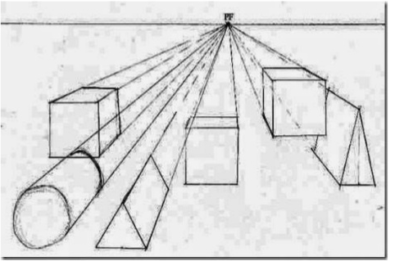
Atividade
Desenhe algumas formas assim como as da imagem acima e exercite.
Sempre usando a régua para que as linhas permaneçam sempre retas.
Bom trabalho!

